NEOS GROOT-ZONNEBEKE
4-Daagse Normandië
Maandag 18 tot donderdag 21 mei 2026

Dag 1 – Maandag 18/05/2026

Na vertrek uit Zonnebeke overschrijden we al vrij snel de Frans-Belgische grens. In de buurt van Péronne nemen we het vrije ontbijt.
Aan een van de mooiste tuibruggen van Frankrijk, de Pont de Normandie, houden we halt. Een aantal installaties tonen welke materialen werden gebruikt bij de opbouw. Een loopbrug over de péage geeft de toeschouwer een spectaculair beeld op de rijweg en de brug zelf.
Voor het middagmaal begeven we ons nabij het Lac de Pont-l’Évêque bij de Calvados Père
Magloire. Die Normandiërs zijn rade snuiters: ze eten melk en drinken appeltjes. Wel heel
precies die drinkbare appeltjes gaan we bezoeken. In de distilleerderij verzamelt men de appels
van verschillende rassen. Het vergiste sap wordt gedistilleerd tot een alcoholpercentage van om
en bij de 70%. De rijping gebeurt op eikenhouten vaten. Na bezichtiging volgt een proeverij van de
calvados, natuurlijk. Bij de Calvadosboer Père Magloire komen hierover alles te weten.
Hierna rijden we door het Normandische platteland met een korte stop in Beuvron-en-Auge. Het
dorp is kenmerkend voor de bouwstijl met heel wat vakwerkhuizen.
Op weg naar het hotel hebben we nog tijd voor een kort bezoek aan Caen. Voor Willem de
Veroveraar was dit zijn favoriete stad. Hij liet er zowel een kasteel als een mannenklooster en
een vrouwenklooster bouwen. De verschillende historische monumenten werden na zware
verwoestingen tijdens de tweede wereldoorlog volledig heropgebouwd. Door de vele parken en
open ruimtes wordt de stad wel eens beschouwd als de ‘groene stad’.
Voor avondmaal en overnachting gaat de route verder tot onze verblijfplaats Courseulles-sur-Mer

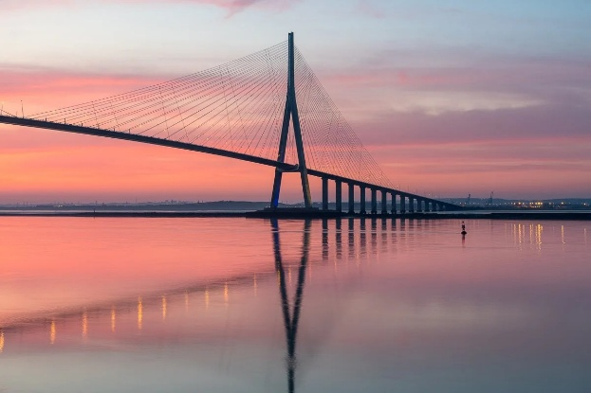

Dinsdag 2 – Dinsdag 19/05/2026

Vanaf de 118m hoge Roche d’Oëtre krijgt de bezoeker een fabelachtig zicht over de beboste kloven van de Rouvre. Deze natuurlijke uitkijkpost met een ‘menselijk profiel’ hangt meer dan 100m boven de rivierbedding. Een panoramatafel zorgt voor meer uitleg over de omgeving.
Met Clécy vertoeven we al in het Zwitserse Normandie. De regio dankt zijn naam aan de gelijkenis met het heuvelachtig beboste landschap van de Zwitserse Alpen. Falaise ligt precies tussen deze Zwitserse Alpen en de Pays d’Auge. Ooit stond er de wieg van Willem, zoon van Robert de Schitterende, hertog van Normandië en van de dochter van een leerlooier. Willem werd toen terecht de ‘Bastaard’ genoemd. Later werd hij Willem de Veroveraar genoemd en werd koning van Engeland. Verzorgd middagmaal.
Elke stoeterij in Frankrijk heeft een hoog aanzien, nog steeds. De stoeterij Haras du Pin heeft dan weer een bijzonder aanzien en kreeg zelfs de bijnaam: het ‘Versailles van het Paard’. De stoeterij werd al in 1715 opgericht in opdracht van Lodewijk XIV. Het gebouw in hoefijzervorm getuigt onmiddellijk bij het betreden, van een groot respect voor het paard. Bovendien is deze Haras du Pin de oudste en meest prestigieuze van alle Franse nationale stoeterijen.

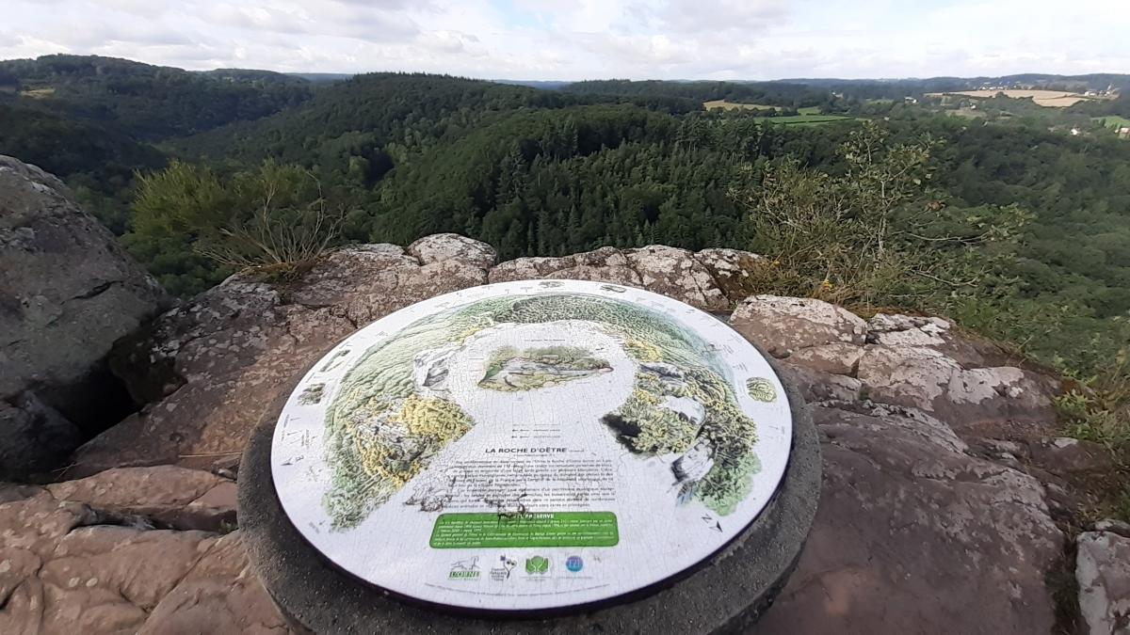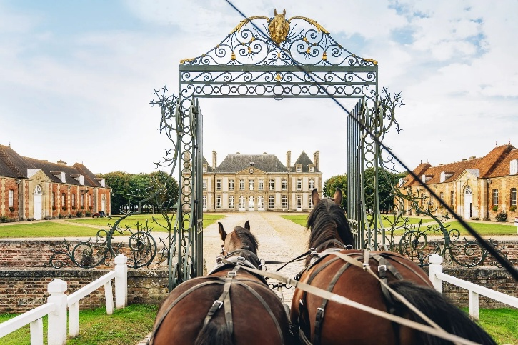

Dag 3 – Woensdag 20/05/2026

De klokkengieterij Cornille Havard in Villedieu-les-Poëles kent een rijke en lange geschiedenis. Het uniek atelier dateert al uit de 19de eeuw waarbij elk jaar een honderdtal klokken uit productie komen. Deze vooraanstaande klokkengieterij heeft bijvoorbeeld de nieuwe klokken voor de Notre-Dame van Parijs kunnen leveren. Tijdens het bezoek ontdekken we de eeuwenoude know-how in combinatie met de hedendaagse hi-tech. Na het bezoek zullen we zeker weten waar de klepel hangt.
Op 6 juni 1944 barstte Operatie ‘Overlord’ in volle hevigheid los op de stranden van het anders zo rustige Normandië. De 2de Rangers bestormden de Pointe du Hoc met de bedoeling om de kustverdedigingsbatterij uit te schakelen. Het terrein vertoont nog steeds de kraters van de hevige beschietingen vanop zee die aan de aanval voorafgingen. Naar aanleiding van de 80ste verjaardag van D-Day opende Britse koning Charles III het Winston Churchill Centre in Ver-sur-Mer met een officiële huldiging. Iets verderop ligt het British Normandy Memorial. Dit monument herdenkt de 22 442 Britse mannen en vrouwen die tijdens D-Day en de slag om Normandië het leven lieten. Elk landingsstrand kreeg een codenaam, waarbij Courseulles-sur-Mer aan het Juno-strand lag. Het plaatselijke museum laat ons meeleven met de Canadese soldaat die op D-Day de stranden bestormde.

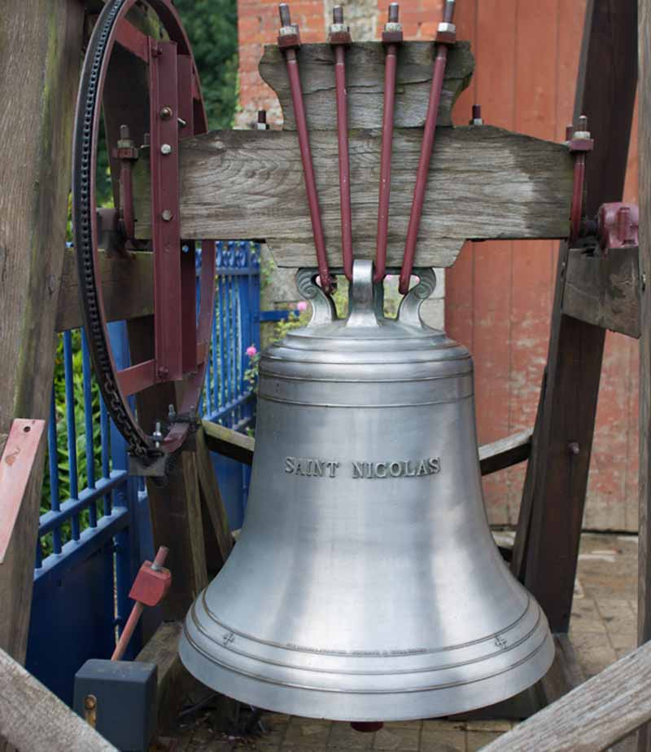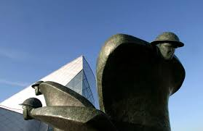

Dag 4 – Donderdag 21/05/2026

De oesters van Courseulles-sur-Mer zijn gegeerd in vele hotels, restaurants en viswinkels. We krijgen uitleg over de kweek van deze weekdieren, de verwerking ervan en de verscheping. We zien eveneens hoe we de schelpen op een veilige manier kunnen openen. Het spreekt voor zich dat we er enkele kunnen proeven met een glaasje wijn.
Spierwitte krijtrotsen van Étretat rijzen tot ruim 100m boven de zee. Vanaf een afstand lijkt het precies of een stenen olifant die zijn slurf in de golven onderdompelt. Net daarnaast staat een naald trots te wezen. Na het bezoek aan het centrum van de stad vatten we de terugreis aan.

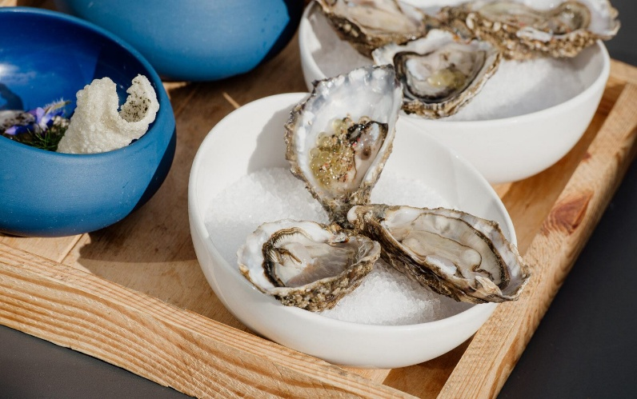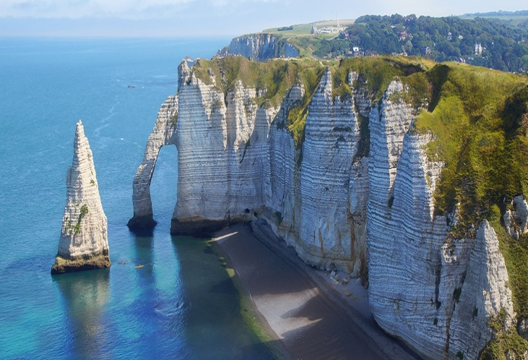

Hotel La Crèmaillière – Courseulles-sur-Mer

Het hotel ligt op de dijk van Courseulles-sur-Mer. In het gehele hotel is WiFi beschikbaar. De kamers zijn uitgerust met kabel-tv en beschikken over eigen badkamer met haardroger.
Voor ’s morgens zorgen de medewerkers van het hotel voor een uitgebreid ontbijtbuffet met ontbijtkoeken, stokbrood en zoet en hartig beleg. De keukenploeg verzorgt een gevarieerd avondmaal met aandacht voor lokale ingrediënten.

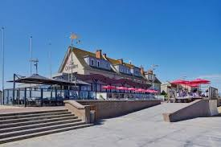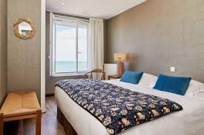

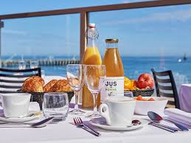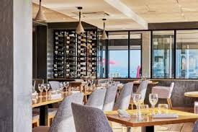

Prijs

€ 820.00 per persoon

Single toeslag: € 195.00 per persoon

Inbegrepen

- Vervoer per luxe autocar
- Professionele begeleiding van Reizen Patteeuw. Onze reisleider en gids is Ludovik Dornez. Meer info over onze gids op www.manivelle.eu
- Alle overnachtingen in goed en comfortabel hotel met bad of douche en toilet,
- Verblijf op basis van half pension vanaf het avondmaal de eerste dag tot het ontbijt de laatste dag
- Citytaks
- Drankenforfait bij de avondmalen in het hotel
- 4 middagmalen (2 of 3 gerechten)
- Drankenforfait bij de middagmalen
- Toegangsgelden: Haras du Pin, distilleerderij, klokkengieterij Villedieu-les-Poëles, Canadees museum Courseulles-sur-Mer, oesterkwekerij, treintje Étretat
- Audiosysteem

Niet inbegrepen

- Annulatie- en bijstandsverzekering: € 4,50 per persoon per dag
- Avondstop laatste dag
- Ontbijtstop 1ste dag

